**募　　集　　要　　領**

長崎振興局では、若者の雇用促進に繋がる県内企業の情報を掲載する広告を大橋庁舎の外壁に設置いたします。

つきましては、企業情報の掲出を希望する県内企業を募集いたします。

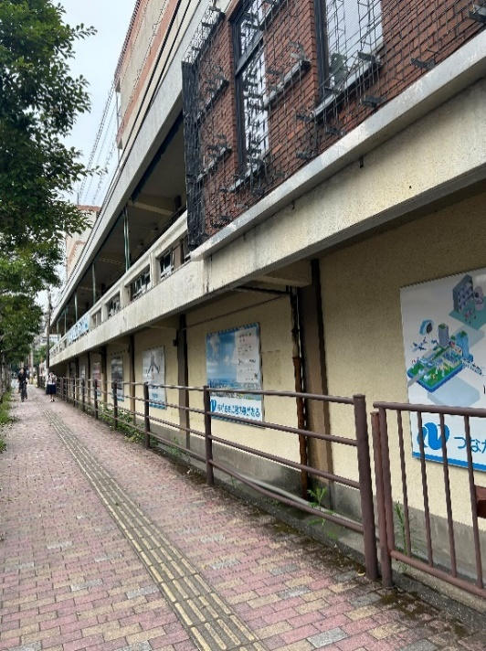１．目的

長崎振興局大橋庁舎が、長崎大学文教キャンパスに隣接しているという立地を活かし、周辺の若者へ向けて、県からのメッセージと県内企業の魅力等を伝える広告を協働で作成して当該庁舎に掲出することで、若い世代における県内企業の認知を高め、県内就職の促進を図ることを目的とします。

※この目的にご賛同いただける県内企業のみ、　ご応募いただけます。

２．概要

|  |  |  |  |  |
| --- | --- | --- | --- | --- |
| 場所 | 掲出範囲  （１枠あたり） | 枠数 | **掲出料**  **（１枠あたり）** | **掲出主（企業）**  **負担** |
| 長崎振興局大橋庁舎　外壁  （国道２０６号側）  長崎市大橋町１１－１ | 縦１５０ｃｍ  ×  横３００ｃｍ | 計７枠 | **無料** | **・掲出物の作成**  **・広告枠の掲出作業**  **にかかる費用** |

広告枠のイメージ

　＜１枠あたり＞





広告枠は「アルミ製」

掲出部分は「アルミ複合版張」

※広告の材質は再剥離シートを使用すること。

※「県のメッセージ」部分は県が作成・掲出します。

３．掲出の期間及び枠番

期間：令和７年１０月１日から令和８年９月１９日まで

枠番：審査結果を踏まえて指定し通知した枠番

**（審査結果の順位により掲出場所を決定するため、現掲出企業が再度選定された場合でも掲出場所が変更となることがあります。）**

　＜全体図＞





４．申込方法

以下の書類等を郵送又は電子メールで長崎振興局管理部総務課へ提出してください。

●長崎振興局大橋庁舎掲出申込書（様式第１号）【Word】

●掲出物原稿【JPEG】

（**原稿は文言・色・デザインなど掲示する現物と同内容とする。**）

（※掲出物のデザインには企業の情報・ＳＮＳ等にアクセス可能なＱＲコード等を挿入できるものとする。）

●会社の業務内容がわかる会社概要等の資料【様式任意】

●誓約書（様式第２号）【Word】

●自社アピール（様式第３号）【Word】※その他アピール資料については様式任意

（任意のアピール内容例）

創業○○年、世界シェア○○％、働き方改革推進、福利厚生の充実、インターンシップ実施実績、女性など多様な人材が活躍している企業、県内大卒者の採用数など。

５．申込期間

令和７年６月２３日（月）から令和７年７月２５日（金）１７：００まで

６．申込の条件

以下に該当する企業が申し込み可能とします。

（１）県内に事業所等（本社、支店、営業所、店舗等）を有する企業

（２）ながさき県内就職応援サイト「Ｎなび」に登録している企業

（３）令和９年度に県内事業所等で大学生・大学院生の採用予定がある企業

７．申込に際しての留意事項

●申込枠数は、１企業あたり１枠とします。

●掲出料は無料ですが、掲出物の作成や広告枠への掲出作業は掲出主の負担となります。

●現掲出企業の再掲出も可能です。

８．関係規程

掲出に係る一般的事項や基準については以下の規定を準用します。申込にあたり事前にご確認ください。（長崎県HP参照）

●長崎県県有施設広告掲出事業実施要綱

●長崎県県有施設広告掲出取扱基準

９．選定方法

申込のあった掲出物について、長崎振興局において、上記６の条件・上記８の関係規程に適合するか審査し、併せて、ご提出いただいた自社アピール等をもとに総合的に判断して選定します。

10．掲出内容の確認

掲出内容については長崎振興局で確認を行い、必要に応じて掲出主に対して掲出内容の修正等の協議を求める場合があります。

11．掲出の取消し

●長崎振興局は、掲出主が、長崎県県有施設広告掲出事業実施要綱第８条各号のいずれかに該当するときは、掲出期間中であっても、掲出主への催促等を行わずに掲出の決定を取り消し、又は掲出物を撤去し、若しくは掲出を一時中止することができるものとします。

※掲出の取消し等は文書で通知します。

※掲出の取消し等により掲出主が損害を受けることがあっても、長崎振興局はその賠償の責めを負いません。

●長崎振興局は、掲出決定後に、掲出主の責めに帰すことができない事由（掲出場所の補修工事や庁舎外壁工事を行う場合等）により掲出を取り消し等したときでも、いかなる賠償の責めを負わないものとします。

12．掲出の取下げ

掲出主の都合により、掲出を取り下げることができるものとします。

※掲出を取り下げるときは文書で長崎振興局に申し出てください。

13．掲出内容の変更

掲出期間中であれば、時期に応じて掲出内容の変更が可能です。変更する１か月前までに長崎振興局へ協議してください。

※掲出内容の変更は、県と長崎市との協議を経て認められることになります。

14．掲出物の所有権等

掲出物の所有権及び著作権は掲出主に帰属するものとし、企業の掲出物以外の広告枠等の所有権は県に帰属するものとします。

15．掲出主の責務

●掲出主は、掲出に関するすべての事項について一切の責任を負うものとし、第三者の権利の侵害、財産権の不適正な処理、第三者に不利益を与える行為その他の不正な行為を行ってはなりません。

●掲出主は、掲出により第三者に損害を与えた場合は、掲出主の責任及び負担において解決しなければなりません。

16．協議

当該募集要領に定めのない事項について疑義が生じた場合は、長崎振興局と掲出主双方が誠意をもって協議し、解決を図るものとします。

【問い合わせ・申込書提出先】

〒852-8134　長崎市大橋町１１－１

長崎振興局　管理部　総務課　総務調整班

電　話：０９５－８４４－２１８２

ＦＡＸ：０９５－８４９－２７８０

Ｍａｉｌ：s28110@pref.nagasaki.lg.jp